今日动态
6月17日 星期二
一、来园情况
今天我们小七班来了20人，2位幼儿请假。孩子们开心地走进教室，主动和老师挥挥手，并且将肩膀上挎着的水杯绕过头顶取了下来，随后将水杯绳子环绕水杯周围，最后将水杯放在水杯架上。

二、区域情况
大多数幼儿能自主喝完牛奶，进入区域开始游戏哦！
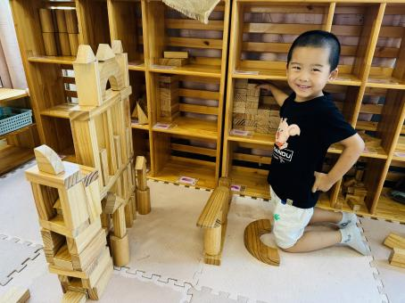 | 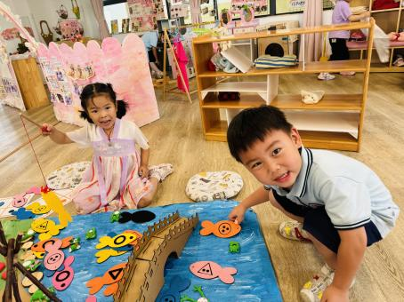 | 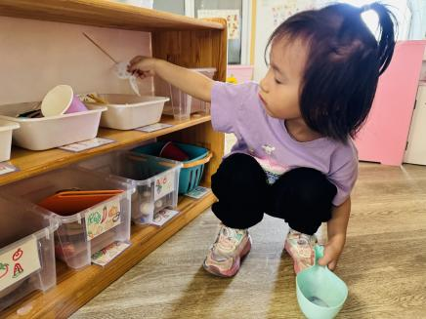
韩杨区域游戏的时候，选择了地面建构的木质积木。介绍到：“妈妈说等我放假带我去北京天安门游玩。” | 彭卓朴和毕芮选择益智区的自制地面游戏。按照任务卡上面的内容，放对应的材料。 | 尹子昕选择了娃娃家。介绍到：“刚刚聚会结束，要把厨具都要收拾下。”
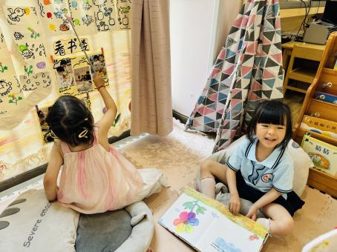 | 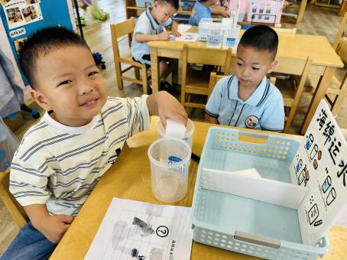 | 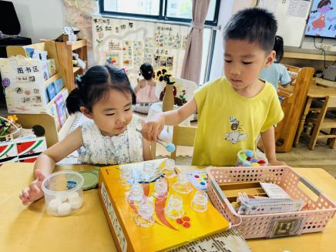
陈书瑶选择了图书区的立体互动游戏，用小指挥棒介绍到：“蜥蜴是用的红色的花瓣。” | 任星辰和彭逸宸选择了科探区，说到：“我们一起尝试用这个海绵运水，看看到底要运水几次。” | 朱汐汐和徐晟昊区域游戏选择了益智游戏《一起玩瓶盖》，按照挑战卡两人一起合作游戏。

- 集体活动——美术：彩色雨
雨是自然界中常见的现象，小班幼儿对周围世界充满好奇，雨的形态、声音以及落下时的动态变化很容易吸引他们的注意力。《彩色雨》将自然现象与美术创作相结合，以幼儿熟悉且感兴趣的雨为切入点，激发他们的创作欲望，让他们在感受自然之美的同时，发挥想象力和创造力，用独特的方式表达对雨的认知和情感。

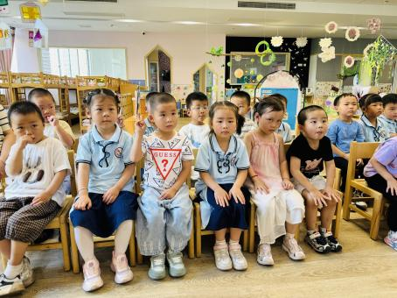 | 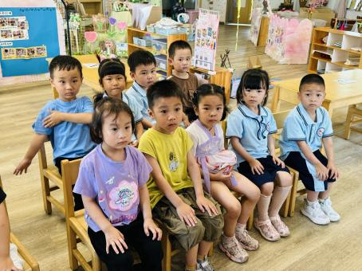 | 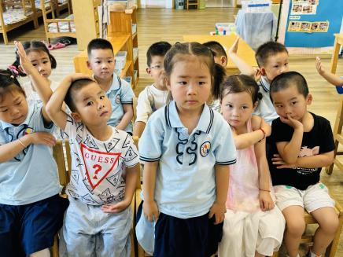
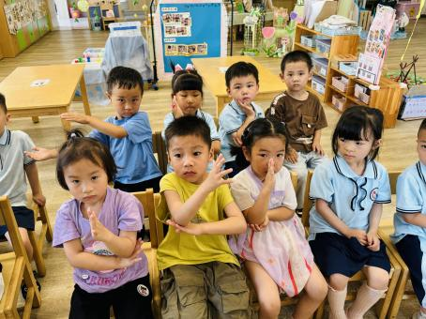 | 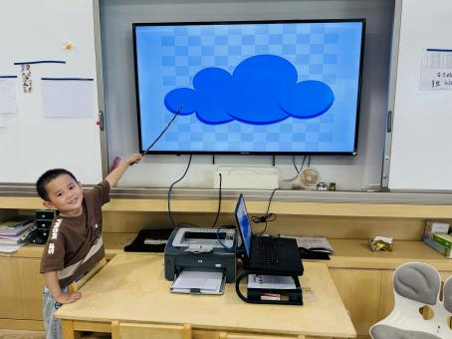 | 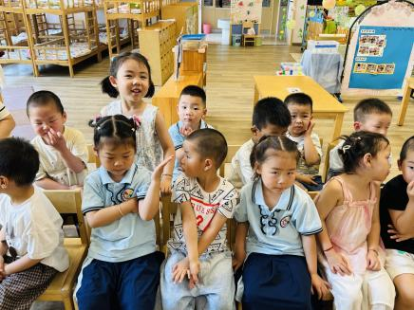

四、温馨提示
亲爱滴家长朋友们：
时光如诗，岁月如歌伴随着孩子们的成长与进步，又一个充实而又快乐的学期即将结束了周四（6月19日）再次迎来每位宝贝们站上小舞台上展示自己的机会啦！
竞选好宝宝，为了让孩子们在台上更加自信满满，家长们利用晚上时间聊聊他们的优点、以及和大家分享的小趣事等等；还可以用美妙的声音、优美的舞姿表演哟！

